**LAPORAN HASIL PRAKTIKUM**

**PEMROGRAMAN WEB DAN MOBILE 1**



**NAMA : AXEL BERKATI**

**NIM : 193010503007**

**KELAS : A**

**MODUL : III (PHP MYSQL DATABASE)**

**JURUSAN TEKNIK INFORMATIKA**

**FAKULTAS TEKNIK**

**UNIVERSITAS PALANGKA RAYA**

**2021**

**BAB 1**

**TUJUAN DAN LANDASAN TEORI**

* 1. **Tujuan**
     1. **Mahasiswa mampu membuat program yang bisa menyimpan data dalam jumlah yang banyak.**
     2. **Mahasiswa mampu membuat program yang bisa mengolah data yang tersimpan dalam database.**
  2. **Landasan Teori**
     1. **Cara Membuat Koneksi Database PHP ke MySQL**

Basis data (atau database) adalah kumpulan informasi yang disimpan di dalam komputer secara sistematik sehingga dapat diperiksa menggunakan suatu program komputer untuk memperoleh informasi dari basis data tersebut(Achmad Solichin. S.Kom, 2016).

Ada dua cara untuk membuat koneksi ke database MySQL dengan PHP, yaitu menggunakan MySQLi dan PDO(Ariata, 2020).

MySQLi merupakan singkatan dari MySQL Improved. Ekstensi MySQL ini menambahkan fitur baru di interface database MySQL. MySQLi bersifat prosedural dan juga berorientasi objek, di mana siftat prosedural adalah atribut yang diwariskan dari versi MySQL yang lebih lama.

MySQL versi awal membagi task ke dalam satu prosedur bertahap (langkah demi langkah) dan saling berhubungan. Tindakan modifikasi akan semakin sulit karena kode harus diubah dari bagian paling pertama. Di sisi lain, MySQLi melihat data sebagai satu set objek yang dapat ditukarkan dan memiliki fungsi serta memperbolehkan pengguna untuk menambah atau menghapus data.

PDO adalah singkatan dari PHP Data Object. Lain halnya dengan MySQLi, PDO justru berorientasi hanya pada objek dan mendukung sejumlah tipe database yang menggunakan PHP, seperti MySQL, MSSQL, Informix, dan PostgreSQL.

Salah satu fungsi penting yang juga didukung oleh MySQLi dan PDO adalah prepared statements. Fungsi ini akan mempercepat waktu yang dibutuhkan oleh MySQL untuk menjalankan query yang sama berkali-kali. Prepared statement juga berfungsi untuk mencegah terjadinya serangan injeksi SQL ketika menjalankan perubahan di database.

* + 1. **Menggunakan MySQLi untuk Membuat Koneksi PHP ke MySQL**

Empat langkah menggunakan MySQLi untuk membuat koneksi database PHP ke MySQL:

1. Buka File Manager -> public_html.
2. Buat File Baru dengan mengklik ikon tambah file pada menu di atas layar.
3. Simpan dengan nama databaseconnect.php, atau nama lain yang Anda inginkan, tapi ekstensinya tetap .php.
4. Salin dan letakkan barisan kode di bawah ini ke file tersebut. Klik dua kali untuk membukanya. Pastikan Anda sudah mengganti empat value pertama yang ada di bawah <?php dengan informasi (credential) yang dicatat sebelumnya.

|  |
| --- |
| <?php  $servername = "localhost";  $database = "databasename";  $username = "username";  $password = "password";  // Create connection  $conn = mysqli_connect($servername, $username, $password, $database);  // Check connection  if (!$conn) {  die("Connection failed: " . mysqli_connect_error());  }  echo "Connected successfully";  mysqli_close($conn);  ?> |

* + 1. **Tentang Kode MySQLi**

Fungsi utama yang digunakan di script ini adalah mysqli_connect(). Fungsi ini merupakan bagian internal PHP untuk membuat koneksi baru ke server MySQL.

Pada barisan kode di atas, di bagian awalnya terdapat deklarasi variabel serta value yang ditentukan untuk variabel ini. Biasanya ada empat variabel untuk pembuatan koneksi database: $servername, $database, $username, dan $password. Informasi database ditetapkan sebagai value untuk keempat variabel tersebut sehingga dapat dikirimkan ke fungsi.

Apabila koneksi tidak berhasil dibuat, fungsi die() akan dijalankan. Fungsi ini akan menghentikan jalannya script dan menampilkan pesan yang memberitahukan bahwa telah terjadi kesalahan koneksi. Secara default, notifikasi koneksi MySQL error akan memunculkan pemberitahuan singkat Connection failed yang kemudian diikuti dengan pesan yang mendeskripsikan kesalahan (error) tersebut.

Namun di sisi lain, apabila koneksi ke MySQL berhasil dibuat, kode akan menampilkan pesan Connected successfully (berhasil terhubung).

Bagian terakhir dari barisan kode di atas adalah mysqli_close. Fungsi ini akan menutup koneksi ke database secara manual. Jika tidak ditetapkan sebelumnya, koneksi MySQL akan berhenti sendiri setelah script selesai dijalankan.

* + 1. **Menggunakan PDO untuk Membuat Koneksi PHP ke MySQL**

Cara kedua untuk membuat koneksi database PHP ke MySQL adalah dengan PDO. Langkahnya hampir sama dengan MySQLi meskipun ada sedikit perbedaan:

1. Pada folder public_html, buat file yang akan diberi nama pdoconfig.php. Masukkan kode di bawah ini ke dalam file tersebut. Ganti value placeholder dengan informasi database yang sudah Anda buat dan catat sebelumnya. Klik Save and Close kalau sudah selesai.

|  |
| --- |
| <?php  $host = 'localhost';  $dbname = 'databasename';  $username = 'username';  $password = 'password'; |

1. Pada direktori yang sama, buat file lain dan beri nama databaseconnect.php. Tambahkan kode di bawah ini. Jika file sebelumnya diberi nama lain (bukan pdoconfig.php), ganti value yang ada di require_once.

|  |
| --- |
| <?php  require_once 'pdoconfig.php';  **try** {  $conn = **new** PDO("mysql:host=$host;dbname=$dbname", $username, $password);  echo "Connected to $dbname at $host successfully.";  } **catch** (PDOException $pe) {  die("Could not connect to the database $dbname :" . $pe->getMessage());  } |

* + 1. **Tentang Kode PDO**

Koneksi database PDO mengharuskan Anda untuk membuat objek PDO baru yang dilengkapi dengan Data Source Name (DSN), Username, dan Password.

DSN mendeskripsikan tipe database, nama database, dan, jika dibutuhkan, informasi lain yang berkaitan dengan database. Informasi tersebut merujuk pada variabel dan juga value yang telah ditentukan di file dbconfig.php, ditandai oleh baris require_once yang ada di databaseconnect.php.

Pada barisan kode di subbab sebelumnya, di bagian bawah, terdapat kode try…catch. Arti dari kode ini adalah script akan mencoba (try) membuat koneksi ke MySQL mengunakan kode yang tersedia. Namun, apabila ada masalah, kode di bagian catch yang akan dijalankan. Anda bisa menggunakan catch block untk menampilkan pesan koneksi bermasalah atau menjalankan kode alternatif jika try block gagal.

Apabila koneksi berhasil dibuat, pesan yang muncul adalah “Connected to $dbname at $host successfully.” Namun, jika percobaannya gagal, kode catch akan menampilkan pesan error dan memberhentikan script.

* + 1. **Membuat Database MySQL di PHP**

PHP menggunakan fungsi mysql_query untuk membuat database MySQL, fungsi ini membutuhkan dua parameter dan mengembalikan nilai TRUE jika berhasil atau FALSE jika gagal(Anonymous, 2015).

|  |
| --- |
| bool mysql_query( sql, connection ); |

Deskripsi parameter pada skrip diatas:

1. sql – parameter ini diperlukan untuk menempatkan query SQL untuk membuat database
2. connection – parameter ini bersifat opsional, jika tidak ditentukan, maka akan menggunakan koneksi dengan fungsi mysql_connect yang paling terakhir

Perhatikan contoh skrip membuat database MySQL di PHP berikut ini:

|  |
| --- |
| <?php  $dbhost = 'localhost';  $dbuser = 'root';  $dbpass = 'password';  $koneksi = mysql_connect($dbhost, $dbuser, $dbpass);  if(! $koneksi )  {  die('Gagal Koneksi: ' . mysql_error());  }  echo 'Koneksi Berhasil';  $sql = 'CREATE Database test_db';  $buatdb = mysql_query( $sql, $koneksi );  if(! $buatdb )  {  die('Pembuatan database, gagal: ' . mysql_error());  }  echo "Database test_db berhasil dibuat\n";  mysql_close($koneksi);  ?> |

* + 1. **Memilih Database MySQL di PHP**

Setelah Anda membuat sambungan dengan database server maka langkah selanjutnya yaitu memilih database tertentu, hal ini diperlukan karena mungkin ada beberapa database yang berada pada server induk dan kita dapat melakukan pekerjaan dengan database yang telah dipilih ini pada suatu waktu.

PHP menyediakan fungsi mysql_select_db untuk memilih database. Fungsi ini mengembalikan nilai TRUE jika berhasil atau FALSE jika gagal.

|  |
| --- |
| bool mysql_select_db( db_name, connection ) |

Deskripsi parameter pada skrip diatas:

1. db_name – parameter ini diperlukan untuk nama database yang akan dipilih
2. connection – parameter ini bersifat opsional, jika tidak ditentukan, maka akan menggunakan koneksi dengan fungsi mysql_connect yang paling terakhir

Perhatikan contoh skrip memilih database MySQL di PHP berikut ini:

|  |
| --- |
| <?php  $dbhost = 'localhost';  $dbuser = 'root';  $dbpass = 'password';  $koneksi = mysql_connect($dbhost, $dbuser, $dbpass);  if(! $koneksi )  {  die('Gagal Koneksi: ' . mysql_error());  }  echo 'Koneksi Berhasil';  mysql_select_db( 'test_db' );  mysql_close($koneksi );  ?> |

* + 1. **Membuat Tabel di Database MySQL dengan PHP**

Untuk membuat tabel dalam database, yang perlu kita lakukan sama seperti kita membuat database. Pertama kita membuat query SQL untuk membuat tabel dan kemudian jalankan query tersebut menggunakan fungsi mysql_query().

Perhatikan contoh skrip membuat tabel di database MySQL dengan PHP berikut ini:

|  |
| --- |
| <?php  $dbhost = 'localhost';  $dbuser = 'root';  $dbpass = 'password';  $conn = mysql_connect($dbhost, $dbuser, $dbpass);  if(! $koneksi )  {  die('Gagal Koneksi: ' . mysql_error());  }  echo 'Koneksi Berhasil';  $sql = 'CREATE TABLE karyawan( '.  'id_karyawan INT NOT NULL AUTO_INCREMENT, '.  'nama_karyawan VARCHAR(20) NOT NULL, '.  'alm_karyawan VARCHAR(20) NOT NULL, '.  'gaji_karyawan INT NOT NULL, '.  'tgl_gabung timestamp(14) NOT NULL, '.  'primary key ( id_karyawan ))';  mysql_select_db('test_db');  $buattabel = mysql_query( $sql, $koneksi );  if(! $buattabel )  {  die('Gagal Membuat Tabel: ' . mysql_error());  }  echo "Tabel Karyawan sukses dibuat\n";  mysql_close($koneksi);  ?> |

Perhatikan isi dari $sql, pada variabel tersebut berisi query SQL untuk membuat tabel.

* + 1. **Langkah-Langkah Pembuatan CRUD**

1. **Membuat Database.sql**

|  |
| --- |
| /* Create Database and Table */  create database crud_db;    use crud_db;    CREATE TABLE `users` (  `id` int(11) NOT NULL auto_increment,  `name` varchar(100),  `email` varchar(100),  `mobile` varchar(15),  PRIMARY KEY (`id`)  ); |

Pertama kita buat terlebih dahulu file database.sql kemudian kita impor file database.sql ini ke dalam database (menggunakan PHPMyAdmin).

1. **Membuat File Config.php**

|  |
| --- |
| <?php  /**  * using mysqli_connect for database connection  */    $databaseHost = 'localhost';  $databaseName = 'crud_db';  $databaseUsername = 'root';  $databasePassword = '';    $mysqli = mysqli_connect($databaseHost, $databaseUsername, $databasePassword, $databaseName);    ?> |

File **config.php ** menyimpan informasi tentang database host, username dan password. Sebagian besar server lokal bekerja dengan detail yang diberikan. Anda dapat mengubahnya sesuai dengan detail host dan database Anda.

Untuk menghubungkan PHP dengan MySQL, kita menggunakan fungsi mysqli_connect() dengan alamat server sebagai parameter pertama, user database sebagai parameter kedua, password user sebagai parameter ketiga, dan nama database sebagai parameter keempat.

Silahkan isi password sesuai dengan yang dibuat di servernya. Jika tidak menggunakan passsword, maka isikan dengan String kosong saja.

1. **Membuat File Index.php**

|  |
| --- |
| <?php  // Create database connection using config file  include_once("config.php");    // Fetch all users data from database  $result = mysqli_query($mysqli, "SELECT * FROM users ORDER BY id DESC");  ?>    <html>  <head>  <title>Homepage</title>  </head>    <body>  <a href="add.php">Add New User</a><br/><br/>    <table width='80%' border=1>    <tr>  <th>Name</th> <th>Mobile</th> <th>Email</th> <th>Update</th>  </tr>  <?php  while($user_data = mysqli_fetch_array($result)) {  echo "<tr>";  echo "<td>".$user_data['name']."</td>";  echo "<td>".$user_data['mobile']."</td>";  echo "<td>".$user_data['email']."</td>";  echo "<td><a href='edit.php?id=$user_data[id]'>Edit</a> | <a href='delete.php?id=$user_data[id]'>Delete</a></td></tr>";  }  ?>  </table>  </body>  </html> |

File index.php merupakan file utama yang menyertakan file konfigurasi untuk koneksi database. Kemudian menampilkan semua daftar pengguna menggunakan MySQL Select Query. Pengguna yang akan ditampilkan di dalam daftar perlu menambahkan terlebih dahulu menggunakan tautan ‘Tambahkan Pengguna Baru’.

1. **Membuat File add.php**

|  |
| --- |
| <html>  <head>  <title>Add Users</title>  </head>    <body>  <a href="index.php">Go to Home</a>  <br/><br/>    <form action="add.php" method="post" name="form1">  <table width="25%" border="0">  <tr>  <td>Name</td>  <td><input type="text" name="name"></td>  </tr>  <tr>  <td>Email</td>  <td><input type="text" name="email"></td>  </tr>  <tr>  <td>Mobile</td>  <td><input type="text" name="mobile"></td>  </tr>  <tr>  <td></td>  <td><input type="submit" name="Submit" value="Add"></td>  </tr>  </table>  </form>    <?php    // Check If form submitted, insert form data into users table.  if(isset($_POST['Submit'])) {  $name = $_POST['name'];  $email = $_POST['email'];  $mobile = $_POST['mobile'];    // include database connection file  include_once("config.php");    // Insert user data into table  $result = mysqli_query($mysqli, "INSERT INTO users(name,email,mobile) VALUES('$name','$email','$mobile')");    // Show message when user added  echo "User added successfully. <a href='index.php'>View Users</a>";  }  ?>  </body>  </html> |

File add.php berfungsi untuk menambahkan pengguna baru. Formulir HTML digunakan untuk menerima masukan data pengguna. Setelah data pengguna diserahkan, MySQL INSERT Query digunakan untuk memasukkan data pengguna ke dalam database.

1. **Membuat File edit.php**

|  |
| --- |
| <?php  // include database connection file  include_once("config.php");    // Check if form is submitted for user update, then redirect to homepage after update  if(isset($_POST['update']))  {  $id = $_POST['id'];    $name=$_POST['name'];  $mobile=$_POST['mobile'];  $email=$_POST['email'];    // update user data  $result = mysqli_query($mysqli, "UPDATE users SET name='$name',email='$email',mobile='$mobile' WHERE id=$id");    // Redirect to homepage to display updated user in list  header("Location: index.php");  }  ?>  <?php  // Display selected user data based on id  // Getting id from url  $id = $_GET['id'];    // Fetech user data based on id  $result = mysqli_query($mysqli, "SELECT * FROM users WHERE id=$id");    while($user_data = mysqli_fetch_array($result))  {  $name = $user_data['name'];  $email = $user_data['email'];  $mobile = $user_data['mobile'];  }  ?>  <html>  <head>  <title>Edit User Data</title>  </head>    <body>  <a href="index.php">Home</a>  <br/><br/>    <form name="update_user" method="post" action="edit.php">  <table border="0">  <tr>  <td>Name</td>  <td><input type="text" name="name" value=<?php echo $name;?>></td>  </tr>  <tr>  <td>Email</td>  <td><input type="text" name="email" value=<?php echo $email;?>></td>  </tr>  <tr>  <td>Mobile</td>  <td><input type="text" name="mobile" value=<?php echo $mobile;?>></td>  </tr>  <tr>  <td><input type="hidden" name="id" value=<?php echo $_GET['id'];?>></td>  <td><input type="submit" name="update" value="Update"></td>  </tr>  </table>  </form>  </body>  </html> |

Edit.php digunakan untuk mengedit / update data pengguna. Anda dapat mengubah data pengguna dan memperbaruinya. File ini akan mengarahkan pengguna kembali ke homepage, setelah update sukses.

1. **Membuat File delete.php**

|  |
| --- |
| <?php  // include database connection file  include_once("config.php");    // Get id from URL to delete that user  $id = $_GET['id'];    // Delete user row from table based on given id  $result = mysqli_query($mysqli, "DELETE FROM users WHERE id=$id");    // After delete redirect to Home, so that latest user list will be displayed.  header("Location:index.php");  ?> |

File ** delete.php** hanya dipanggil saat kita klik link ‘Delete’ untuk pengguna manapun yang dipilih.

**BAB II**

**PEMBAHASAN**

Untuk database yang saya gunakan, yaitu pegawai, yang memiliki 2 tabel, dengan nama tabel pegawai dan tabel departemen. Pada tabel pegawai, terdapat field idpegawai sebagai primary keynya, namapegawai, alamat dan iddept, iddept ini merupakan foreign key dari iddept pada tabel departemen. Pada tabel departemen terdapat field iddept sebagai primary keynya, namapegawai, dan lokasi.

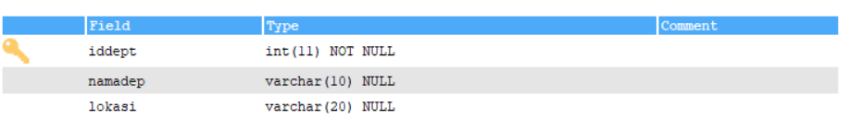

**Gambar 2.1. Field pada tabel Departemen**

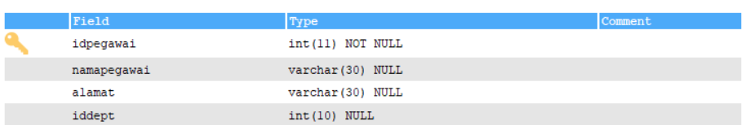

**Gambar 2.2. Field pada tabel Pegawai**

Pada tugas praktikum pada modul 3, saya membuat 6 file php, yaitu:

1. function.php
2. index.php
3. insert.php
4. insert.php
5. insertdept.php
6. update.php
7. updatedept.php

Pertama-tama saya akan menjelaskan isi code pada function.php

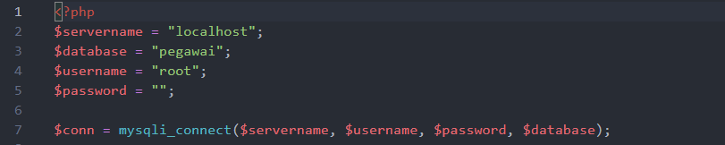

**Gambar 2.3. function.php(1)**

Untuk membuat koneksi php ke sql, saya menggunakan pengkoneksian dengan MySQLi. Pada barisan kode di atas, di bagian awalnya terdapat deklarasi variabel serta value yang ditentukan untuk variabel ini. Biasanya ada empat variabel untuk pembuatan koneksi database: $servername, $database, $username, dan $password. Informasi database ditetapkan sebagai value untuk keempat variabel tersebut sehingga dapat dikirimkan ke fungsi. Pada $servername didefinisikan hostnya (biasanya localhost).

Pada $database didefinisikan nama database yang akan digunakan yaitu pegawai.

Pada $username didefinisikan username nya(biasanya root). Pada $password mendefinisikan password database (biasanya di xampp tidak ada passwordnya, jadi tidak usah di isi).

Untuk menghubungkan PHP dengan MySQL, kita menggunakan fungsi mysqli_connect() dengan alamat server sebagai parameter pertama, user database sebagai parameter kedua, password user sebagai parameter ketiga, dan nama database sebagai parameter keempat. Fungsi ini didefinisikan ke variabel $conn.

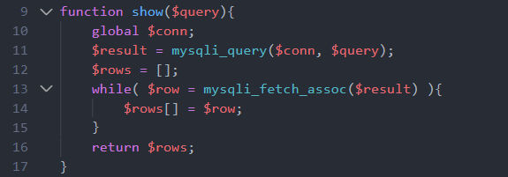

**Gambar 2.4. function.php(2)**

Pada code diatas dibuat fungsi dengan nama show yang memiliki parameter $query. Kemudian, karena kita ingin menggunakan variabel $conn yang telah didefinisikan sebelumnya kita tambahkan kata kunci global. Kemudian, terdapat fungsi mysqli_query yang digunakan unutk mengirimkan perintah SQL ke server MySQL untuk melakukan aktifitas CRUD. Kemudian pada parameternya terdapat $conn yang merupakan variabel yang digunakan untuk menyimpan hasil dari eksekusi, dan $query merupakan perintah SQL untuk melakukan manipulasi data seperti UPDATE, DELETE, INSERT, dan SELECT. Fungsi ini didefinisikan ke $result. Kemudian, Perulangan while akan melakukan perulangan selama kondisi (syarat) terpenuhi, disini menggunakan mysqli_fetch_assoc, dimana tipe hasil nya adalah array asosiatif dimana setiap nama kolom dan nilai dari satu baris dikaitkan bersama sebagai nama, pasangan nilai. Selama masih ada baris di tabel tersebut maka akan ditampilkan datanya (kondisi while masih terpenuhi), jika tidak ada baris lagi maka while akan berhenti.

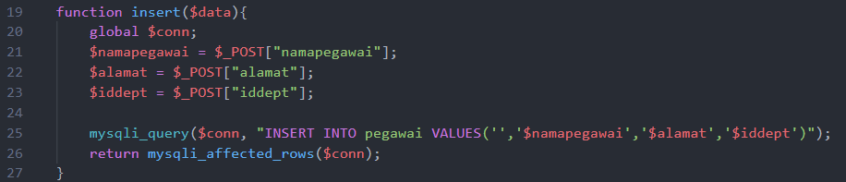

**Gambar 2.5. function.php(3)**

Pada code diatas dibuat fungsi dengan nama insert yang memiliki parameter $data. Kemudian, karena kita ingin menggunakan variabel $conn yang telah didefinisikan sebelumnya kita tambahkan kata kunci global. Kemudian terdapat method post untuk menampung data pada namapegawai, didefinisikan kedalam variabel $namapegawai, method post untuk menampung data pada alamat, didefinisikan kedalam variabel $alamat, method post untuk menampung data pada iddept, didefinisikan kedalam variabel $iddept. Kemudian, terdapat fungsi mysqli_query yang memiliki parameter $conn yang merupakan variabel untuk menyimpan hasil eksekusi mysqli_connect sebelumnya, kemudian dibuat query untuk menginputkan data kevariabel $namapegawai, $alamat, $iddept. Kemudian, direturn fungsi mysqli_affected_rows dengan parameter $conn, yang digunakan untuk mengembalikan jumlah baris setelah dibuat query insert sebelumnya. Fungsi ini akan digunakan nantinya untuk insert data pada tabel pegawai.

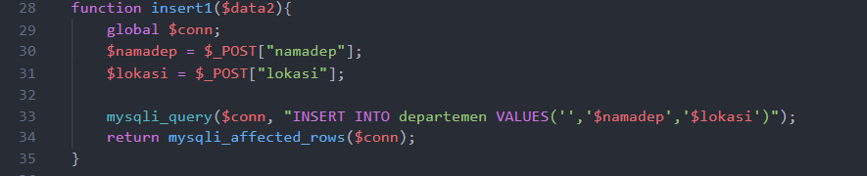

**Gambar 2.6. function.php(4)**

Pada code diatas dibuat fungsi dengan nama insert1 yang memiliki parameter $data2. Kemudian, karena kita ingin menggunakan variabel $conn yang telah didefinisikan sebelumnya kita tambahkan kata kunci global. Kemudian terdapat method post untuk menampung data pada namadep, didefinisikan kedalam variabel $namadep, method post untuk menampung data pada lokasi, didefinisikan kedalam variabel $lokasi. Kemudian, terdapat fungsi mysqli_query yang memiliki parameter $conn yang merupakan variabel untuk menyimpan hasil eksekusi mysqli_connect sebelumnya, kemudian dibuat query untuk menginputkan data kevariabel $namadep, $lokasi. Kemudian, direturn fungsi mysqli_affected_rows dengan parameter $conn, yang digunakan untuk mengembalikan jumlah baris setelah dibuat query insert sebelumnya. Fungsi ini hampir sama seperti sebelumnya, yang dimana fungsi ini akan digunakan nantinya untuk insert data pada tabel departemen.

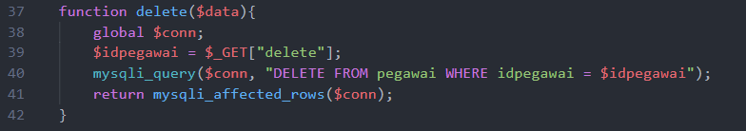

**Gambar 2.7. function.php(5)**

Pada code diatas dibuat fungsi yang diberi nama delete dengan parameter $data. Kemudian, karena kita ingin menggunakan variabel $conn yang telah didefinisikan sebelumnya kita tambahkan kata kunci global. Kemudian terdapat method get menampung data delete, didefinisikan ke variabel $idpegawai. Kemudian, terdapat fungsi mysqli_query yang memiliki parameter $conn yang merupakan variabel untuk menyimpan hasil eksekusi mysqli_connect sebelumnya, kemudian dibuat query untuk menghapus data dengan kondisi idpgawai=$idpegawai. Kemudian, direturn fungsi mysqli_affected_rows dengan parameter $conn, yang digunakan untuk mengembalikan jumlah baris setelah dibuat query delete sebelumnya. Fungsi ini akan digunakan nantinya untuk delete data pada tabel pegawai.

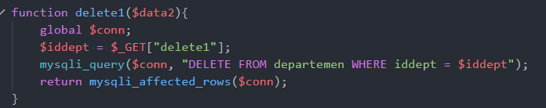

**Gambar 2.8. function.php(6)**

Pada code diatas dibuat fungsi yang diberi nama delete1 dengan parameter $data2. Kemudian, karena kita ingin menggunakan variabel $conn yang telah didefinisikan sebelumnya kita tambahkan kata kunci global. Kemudian terdapat method get menampung data delete, didefinisikan ke variabel $iddept. Kemudian, terdapat fungsi mysqli_query yang memiliki parameter $conn yang merupakan variabel untuk menyimpan hasil eksekusi mysqli_connect sebelumnya, kemudian dibuat query untuk menghapus data dengan kondisi iddept=$iddept. Kemudian, direturn fungsi mysqli_affected_rows dengan parameter $conn, yang digunakan untuk mengembalikan jumlah baris setelah dibuat query delete sebelumnya. Fungsi ini akan digunakan nantinya untuk delete data pada tabel departemen.

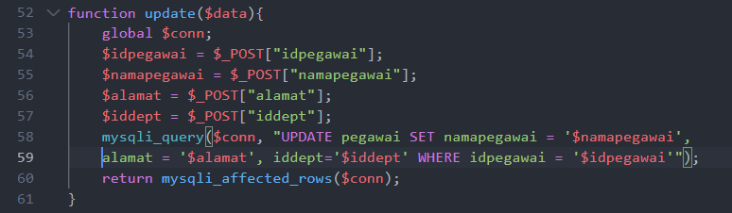

**Gambar 2.9. function.php(7)**

Pada code diatas dibuat fungsi yang diberi nama update dengan parameter $data. Kemudian, karena kita ingin menggunakan variabel $conn yang telah didefinisikan sebelumnya kita tambahkan kata kunci global. Kemudian terdapat method post untuk menampung data pada idpegawai, didefinisikan kedalam variabel $idpegawai, method post untuk menampung data pada namapegawai, didefinisikan kedalam variabel $namapegawai, method post untuk menampung data pada alamat, didefinisikan kedalam variabel $alamat, method post untuk menampung data pada iddept, didefinisikan kedalam variabel $iddept. Kemudian, terdapat fungsi mysqli_query yang memiliki parameter $conn yang merupakan variabel untuk menyimpan hasil eksekusi mysqli_connect sebelumnya, kemudian dibuat query untuk update data pada tabel pegawai, namapegawai akan diset menjadi sesuai dengan inputan pada form pada variabel $namapegawai nantinya, alamat akan diset menjadi sesuai dengan inputan pada form pada variabel $alamat nantinya, iddept akan diset menjadi sesuai dengan inputan pada form pada variabel $iddept nantinya, dengan kondisi idpegawai=$idpegawai. Kemudian, direturn fungsi mysqli_affected_rows dengan parameter $conn, yang digunakan untuk mengembalikan jumlah baris setelah dibuat query update sebelumnya.

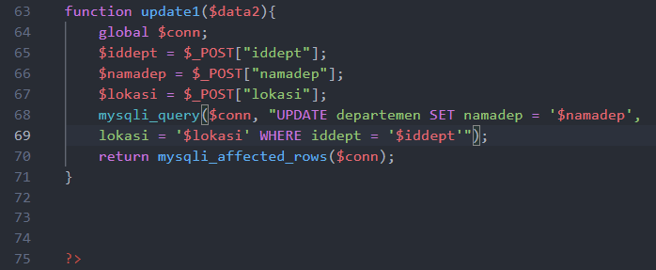

**Gambar 2.10. function.php(8)**

Pada code diatas dibuat fungsi yang diberi nama update1 dengan parameter $data2. Kemudian, karena kita ingin menggunakan variabel $conn yang telah didefinisikan sebelumnya kita tambahkan kata kunci global. Kemudian terdapat method post untuk menampung data pada iddept, didefinisikan kedalam variabel $iddept, method post untuk menampung data pada namadep, didefinisikan kedalam variabel $namadep, method post untuk menampung data pada lokasi, didefinisikan kedalam variabel $lokasi. Kemudian, terdapat fungsi mysqli_query yang memiliki parameter $conn yang merupakan variabel untuk menyimpan hasil eksekusi mysqli_connect sebelumnya, kemudian dibuat query untuk update data pada tabel departemen, namadep akan diset menjadi sesuai dengan inputan pada form pada variabel $namadep nantinya, lokasi akan diset menjadi sesuai dengan inputan pada form pada variabel $lokasi nantinya, dengan kondisi iddept=$iddept. Kemudian, direturn fungsi mysqli_affected_rows dengan parameter $conn, yang digunakan untuk mengembalikan jumlah baris setelah dibuat query update sebelumnya.

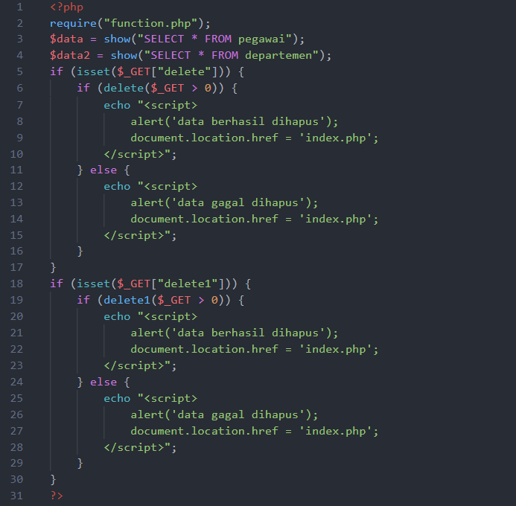

**Gambar 2.11. index.php(1)**

Pada code diatas pertama-tama dipanggil function.php kedalam code menggunakan fungsi require. Kemudian, dipanggil fungsi yang telah dibuat pada function.php yaitu show, yang pada parameternya terdapat query untuk menampilkan semua data pada tabel pegawai, didefinisikan ke variabel $data. Kemudian, dipanggil juga fungsi show yang pada parameternya terdapat query untuk menampilkan semua data pada tabel departemen. Kemudian, terdapat validasi pada variabel $_get([“delete”]) menggunakan fungsi isset, apakah tersedia untuk diproses atau tidak. Jika tersedia, kemudian terdapat pemeriksaan kondisi, yang didalamnya terdapat fungsi delete yang telah dibuat pada function.php, dimana jika data pada pegawai lebih dari 0, maka akan ditampilkan pop up dari javascript dalam bentuk alert yaitu data berhasil dihapus. Tetapi jika tidak, maka akan ditampilkan alert data gagal dihapus.

Kemudian, terdapat validasi pada variabel $_get([“delete1”]) menggunakan fungsi isset, apakah tersedia untuk diproses atau tidak. Jika tersedia, kemudian terdapat pemeriksaan kondisi, yang didalamnya terdapat fungsi delete1 yang telah dibuat pada function.php, dimana jika data pada departemen lebih dari 0, maka akan ditampilkan pop up dari javascript dalam bentuk alert yaitu data berhasil dihapus. Tetapi jika tidak, maka akan ditampilkan alert data gagal dihapus.

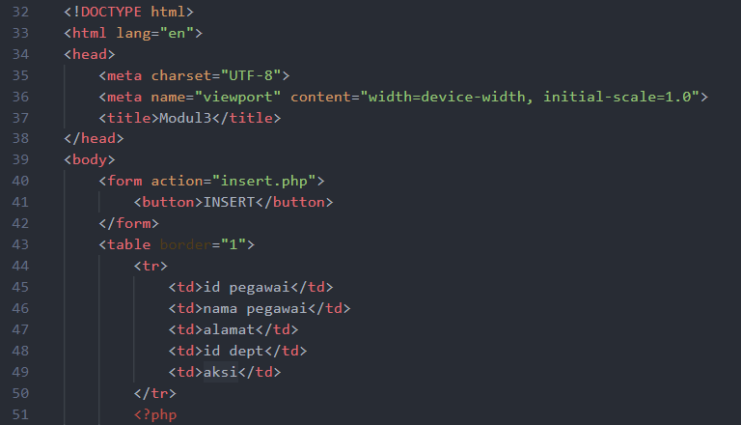

**Gambar 2.12. index.php(2)**

Karena pada code-code berikutnya terdapat tag-tag HTML, alangkah baiknya dibuat penjelasan masing-masing dari tag HTML yang mungkin nantinya akan digunakan, agar lebih mudah dalam menjelaskan code lyang dibuat.

1. <!DOCTYPE> Tag untuk menentukan tipe dokumen
2. <title>Tag untuk membuat judul dari sebuah halaman
3. <body>Tag untuk membuat tubuh dari sebuah halaman
4. <h1> to <h6>Tag untuk membuat heading
5. <br>Memasukan satu baris putus
6. <html> Tag untuk membuat sebuah dokumen HTML
7. <head>Tag untuk membuat informasi tentang dokumen
8. <meta>Tag untuk membuat metadata tentang dokumen HTML
9. <tr>Tag untuk membuat baris dalam sebuah tabel
10. <th>Tag untuk membuat sebuah sel header tabel
11. <td>Tag untuk membuat sel dalam sebuah tabel
12. <form>Tag untuk membuat sebuah form HTML untuk input pengguna
13. <input>Tag untuk membuat sebuah kontrol input
14. <button>Tag untuk membuat sebuah tombol yang dapat diklik
15. <link> Tag untuk membuat hubungan antara dokumen dan sumber daya eksternal (paling sering digunakan untuk link ke style sheet)
16. <ul>Tag untuk membuat daftar dengan selain nomor
17. <li> Tag untuk membuat sebuah item daftar
18. <table>Tag untuk membuat tabel

Masuk kedalam penjelasan code pada gambar 2.10. didalam tag <head> terdapat form, yang dimana aksi yang akan dilakukan pada form ini akan menggunakan insert.php. kemudian terdapat button dengan nama INSERT. Jadi, ketika button ini diklik, maka aksi pada insert.php akan dilakukan. Kemudian, dibuat tabel, yang dimana didalam tabel terdapat kolom idpegawai, namapegawai, alamat, dan id dept.

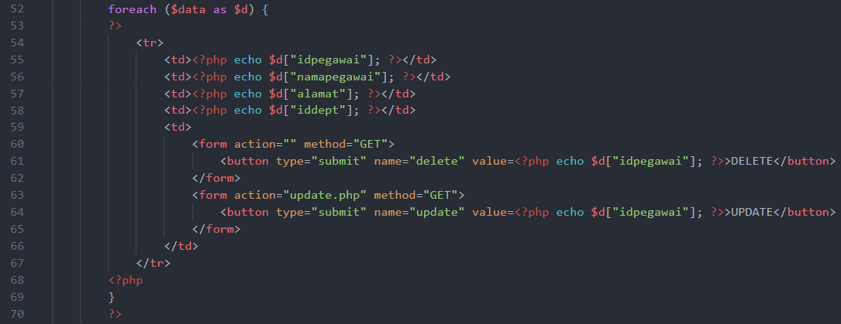

**Gambar 2.13. index.php(3)**

Pada code diatas dibuat perulangan foreach, yang dimana akan menampilkan array pada $data dan variabel perantaranya yaitu $d. Yang akan ditampilkan yaitu data pada array $d yaitu idpegawai pada kolom pertama, namapegawai pada kolom selanjutnya , alamat pada kolom selanjutnya, dan iddept pada kolom selanjutnya. Kemudian, terdapat form yang aksinya kosong yang berarti aksinya ada didalam index.php, dan metode pengiriman data menggunakan metode get. Kemudian, terdapat button dalam bentuk submit, dengan nama delete yang dimasukan kedalam kolom aksi, yang dimana delete ini akan dijalankan menurut idpegawainya. Jadi fungsi delete akan dipanggil ketika button delete diklik.

Kemudian terdapat juga form yang aksinya diambil dari update.php, dan metode pengiriman datanya menggunakan metode get. Kemudian, terdapat button dalam bentuk submit, dengan nama update yang dimasukan kedalam kolom aksi, yang dimana update ini akan dijalankan menurut idpegawainya. Jadi, fungsi update akan dipanggil ketika button update diklik.

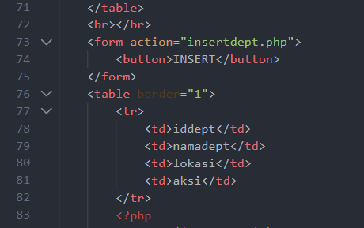

**Gambar 2.14. index.php(4)**

Pada code diatas terdapat form, yang dimana aksi yang akan dilakukan pada form ini akan menggunakan insertdept.php. Kemudian terdapat button dengan nama INSERT. Jadi, ketika button ini diklik, maka aksi pada insertdept.php akan dilakukan. Kemudian, dibuat tabel, yang dimana didalam tabel terdapat kolom iddept, namadept, lokasi, dan aksi.

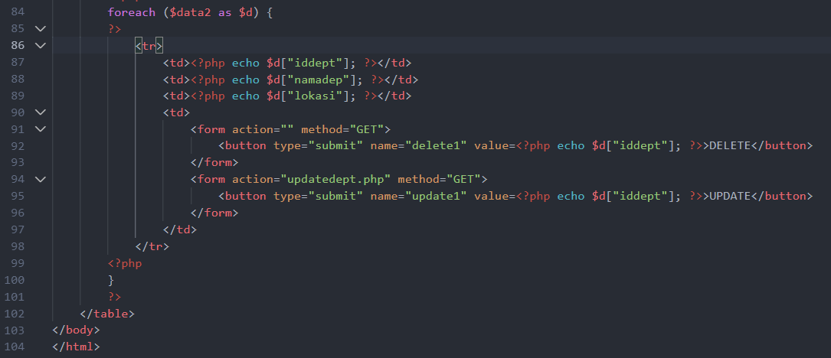

**Gambar 2.15. index.php(5)**

Pada code diatas dibuat perulangan foreach, yang dimana akan menampilkan array pada $data2 dan variabel perantaranya yaitu $d. Yang akan ditampilkan yaitu data pada array $d yaitu iddept pada kolom pertama, namadep pada kolom selanjutnya , lokasi pada kolom selanjutnya. Kemudian, terdapat form yang aksinya kosong yang berarti aksinya ada didalam index.php, dan metode pengiriman data menggunakan metode get. Kemudian, terdapat button dalam bentuk submit, dengan nama delete1 yang dimasukan kedalam kolom aksi, yang dimana delete ini akan dijalankan menurut iddeptnya. Jadi fungsi delete1 akan dipanggil ketika button delete diklik.

Kemudian terdapat juga form yang aksinya diambil dari updatedept.php, dan metode pengiriman datanya menggunakan metode get. Kemudian, terdapat button dalam bentuk submit, dengan nama update yang dimasukan kedalam kolom aksi, yang dimana update ini akan dijalankan menurut iddeptnya. Jadi, fungsi update1 akan dipanggil ketika button update diklik.

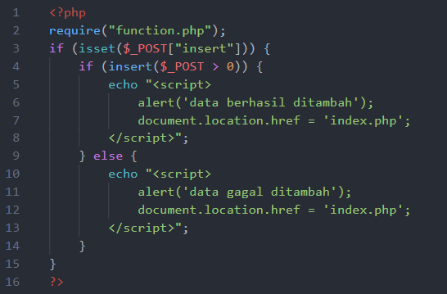

**Gambar 2.16. insert.php(1)**

Pada code diatas, dimulai dengan pembuka program php. Kemudian, dipanggil function.php kedalam code menggunakan fungsi require. Kemudian, terdapat validasi pada variabel $_get([“insert”]) menggunakan fungsi isset, apakah tersedia untuk diproses atau tidak. Jika tersedia, kemudian terdapat pemeriksaan kondisi, yang didalamnya terdapat fungsi insert yang telah dibuat pada function.php, dimana jika data pada pegawai lebih dari 0, maka akan ditampilkan pop up dari javascript dalam bentuk alert yaitu data berhasil ditambah. Tetapi jika tidak, maka akan ditampilkan alert data gagal ditambah.

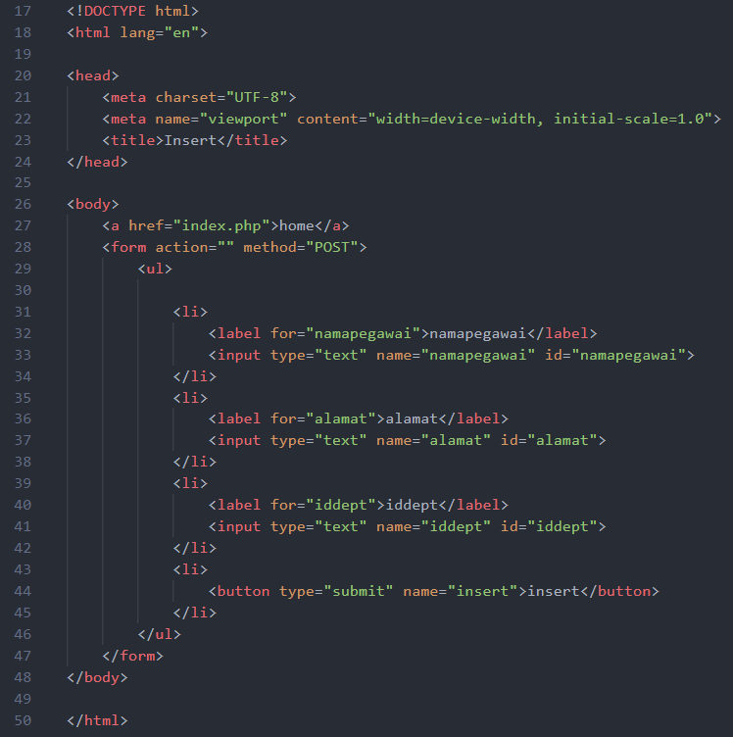

**Gambar 2.17. insert.php(2)**

Pada awal code diatas, dibuat sintaks untuk HTML. Masuk ke dalam tag <body>, didalam tag ini terdapat tag <a> untuk membuat link yang dimana alamat yang dituju yaitu pada index.php, dengan nama link nya yaitu home. Kemudian terdapat form, yang dimana aksi yang akan dilakukan pada form ini di isi kosong, yang berarti aksi nya berada pada insert.php itu sendiri, dan method pengirimanan data nya menggunakan method POST. Kemudian dibuat Unordered list yang dimana unordered list adalah list yang tak terurut yang menggunakan simbol-simbol pada item-nya. Unordered list dibuat dengan tag <ul> dan untuk item-nya dibuat juga dengan tag <li>. Kemudian, dibuat label untuk menginput pada namapegawai, alamat, dan iddept. Kemudian terdapat tombol submit yang diberi nama insert. Jadi, hasil penginputan pada insert.php ini akan dipost ke fungsi pada insert yang dibuat pada function.php.

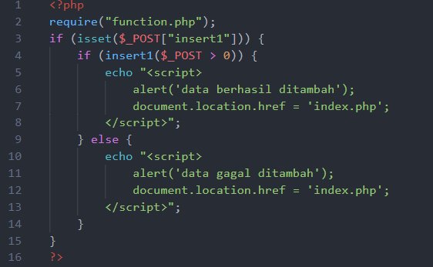

**Gambar 2.18. insertdept.php(1)**

Pada code diatas, dimulai dengan pembuka program php. Kemudian, dipanggil function.php kedalam code menggunakan fungsi require. Kemudian, terdapat validasi pada variabel $_get([“insert1”]) menggunakan fungsi isset, apakah tersedia untuk diproses atau tidak. Jika tersedia, kemudian terdapat pemeriksaan kondisi, yang didalamnya terdapat fungsi insert yang telah dibuat pada function.php, dimana jika data pada departemen lebih dari 0, maka akan ditampilkan pop up dari javascript dalam bentuk alert yaitu data berhasil ditambah. Tetapi jika tidak, maka akan ditampilkan alert data gagal dihapus.

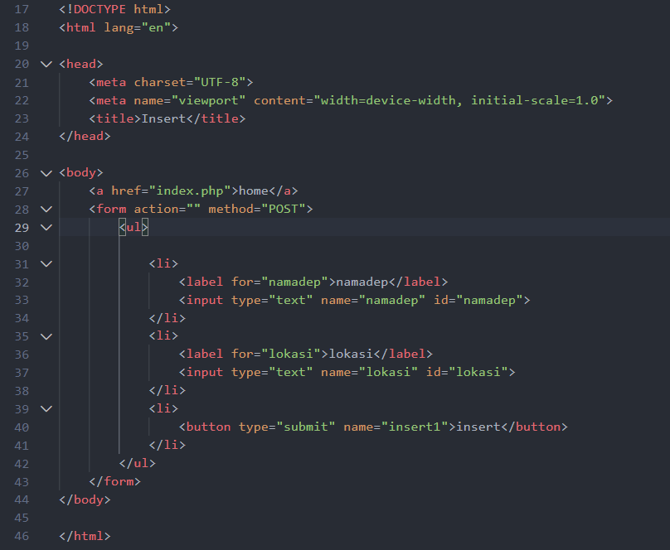

**Gambar 2.19. insertdept.php(2)**

Pada awal code diatas, dibuat sintaks untuk HTML. Masuk ke dalam tag <body>, didalam tag ini terdapat tag <a> untuk membuat link yang dimana alamat yang dituju yaitu pada index.php, dengan nama link nya yaitu home. Kemudian terdapat form, yang dimana aksi yang akan dilakukan pada form ini di isi kosong, yang berarti aksi nya berada pada insert.php itu sendiri, dan method pengirimanan data nya menggunakan method POST. Kemudian dibuat Unordered list yang dimana unordered list adalah list yang tak terurut yang menggunakan simbol-simbol pada item-nya. Unordered list dibuat dengan tag <ul> dan untuk item-nya dibuat juga dengan tag <li>. Kemudian, dibuat label untuk menginput pada namadep dan lokasi. Kemudian terdapat tombol submit dengan nama insert1. Jadi, hasil penginputan pada insertdept.php ini akan dipost ke fungsi pada insert1 yang dibuat pada function.php.

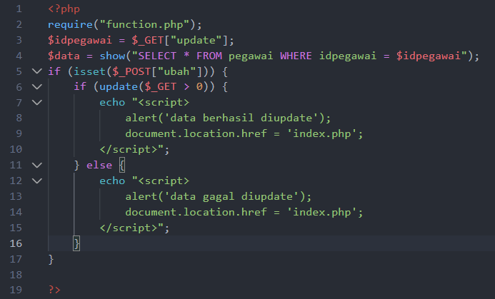

**Gambar 2.20. update.php(1)**

Pada code diatas, dimulai dengan pembuka program php. Kemudian, dipanggil function.php kedalam code menggunakan fungsi require. Kemudian, terdapat validasi pada variabel $_get([“update”]) menggunakan fungsi isset, apakah tersedia untuk diproses atau tidak. Kemudian, terdapat fungsi show yang memilki query untuk mnampilkan semua data ketika idpegawai=$idpegawai, didefinisikan ke variabel $data. Jika tersedia, kemudian terdapat pemeriksaan kondisi, yang didalamnya terdapat fungsi update yang telah dibuat pada function.php, dimana jika data pada departemen lebih dari 0, maka akan ditampilkan pop up dari javascript dalam bentuk alert yaitu data berhasil diupdate. Tetapi jika tidak, maka akan ditampilkan alert data gagal diupdate.

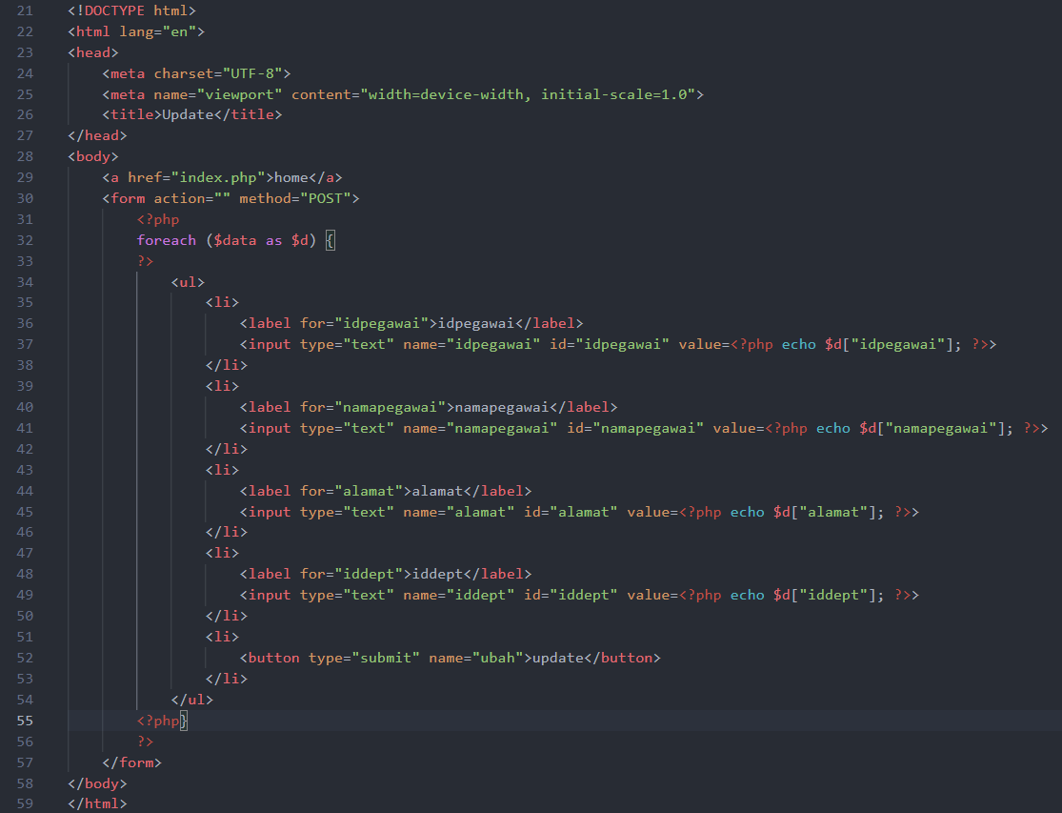

**Gambar 2.21. update.php(2)**

Pada awal code diatas, dibuat sintaks untuk HTML. Masuk ke dalam tag <body>, didalam tag ini terdapat tag <a> untuk membuat link yang dimana alamat yang dituju yaitu pada index.php, dengan nama link nya yaitu home. Kemudian terdapat form, yang dimana aksi yang akan dilakukan pada form ini di isi kosong, yang berarti aksi nya berada pada update.php itu sendiri, dan method pengirimanan data nya menggunakan method POST. Kemudian dibuat pembuka program php, yang didalamnya terdapat perulangan foreach dengan parameter $data sebagai $d. Didalam perulangan ini akan, menampilkan idpegawai, namapegawai, alamat, dan iddept, sesuai dengan idpegawai yang dipilih sebelumnya pada home. Kemudian, hasil data tersebut dapat diganti atau diupdate, dan proses update akan berlangsung ketika kita mengklik tombol submit dengan nama update.

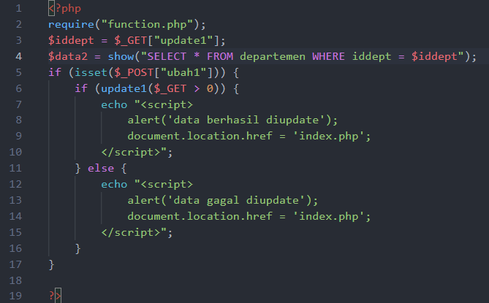

**Gambar 2.22. updatedept.php(1)**

Pada code diatas, dimulai dengan pembuka program php. Kemudian, dipanggil function.php kedalam code menggunakan fungsi require. Kemudian, terdapat validasi pada variabel $_get([“update”]) menggunakan fungsi isset, apakah tersedia untuk diproses atau tidak. Kemudian, terdapat fungsi show yang memilki query untuk menampilkan semua data ketika iddept=$iddept, didefinisikan ke $data2. Jika tersedia, kemudian terdapat pemeriksaan kondisi, yang didalamnya terdapat fungsi update yang telah dibuat pada function.php, dimana jika data pada departemen lebih dari 0, maka akan ditampilkan pop up dari javascript dalam bentuk alert yaitu data berhasil diupdate. Tetapi jika tidak, maka akan ditampilkan alert data gagal diupdate.

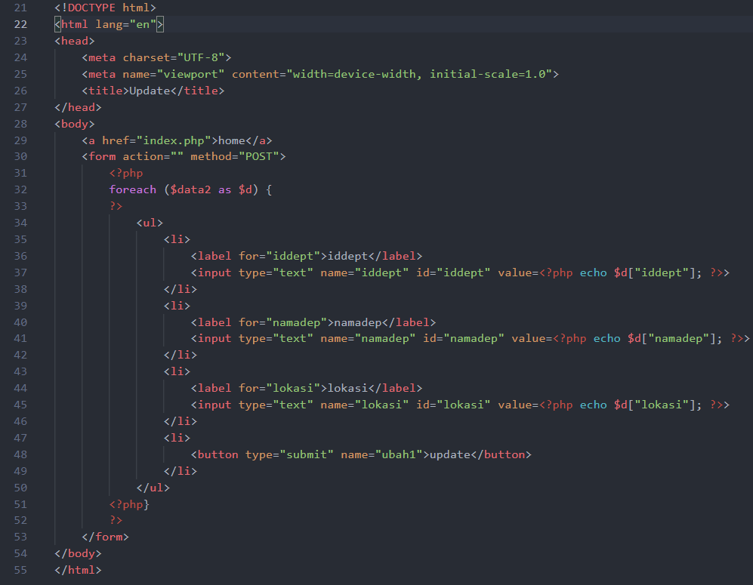

**Gambar 2.23. updatedept.php (2)**

Pada awal code diatas, dibuat sintaks untuk HTML. Masuk ke dalam tag <body>, didalam tag ini terdapat tag <a> untuk membuat link yang dimana alamat yang dituju yaitu pada index.php, dengan nama link nya yaitu home. Kemudian terdapat form, yang dimana aksi yang akan dilakukan pada form ini di isi kosong, yang berarti aksi nya berada pada updatedept.php itu sendiri, dan method pengirimanan data nya menggunakan method POST. Kemudian dibuat pembuka program php, yang didalamnya terdapat perulangan foreach dengan parameter $data sebagai $d. Didalam perulangan ini akan, menampilkan idpegawai, namapegawai, alamat, dan iddept, sesuai dengan idpegawai yang dipilih sebelumnya pada home. Kemudian, hasil data tersebut dapat diganti atau diupdate, dan proses update akan berlangsung ketika kita mengklik tombol submit dengan nama update.

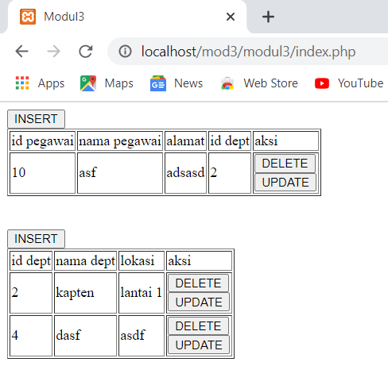

**Gambar 2.24 Tampilan awal web**

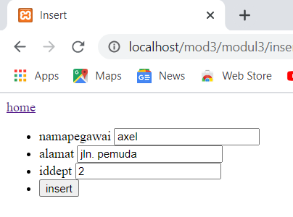

**Gambar 2.25 Insert data pegawai**

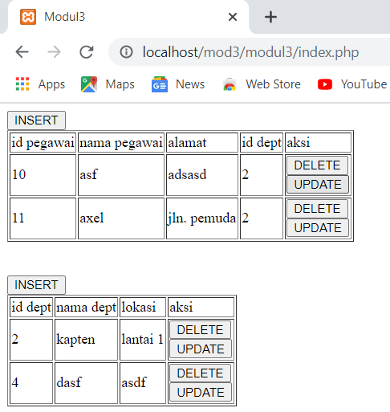

**Gambar 2.26. Hasil insert data pegawai**

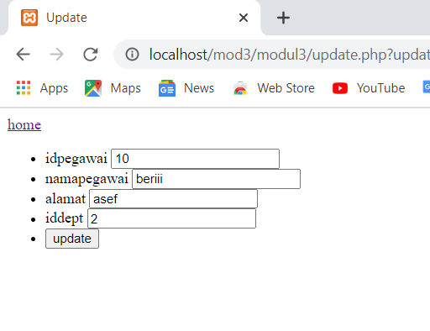

**Gambar 2.27. Update data pegawai dengan id pegawai 10**

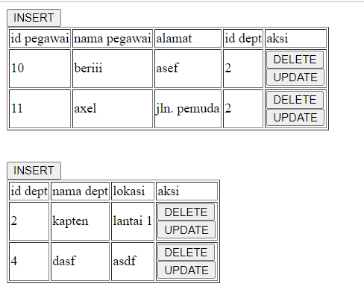

**Gambar 2.28. Hasil update data pegawai**

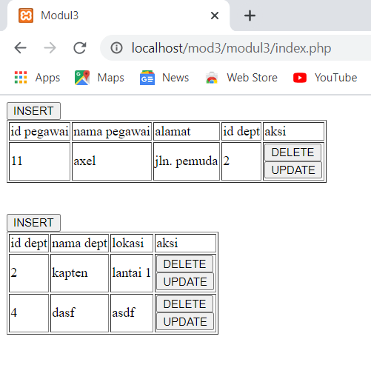

**Gambar 2.29. Hasil Delete data pegawai dengan id pegawai 10**

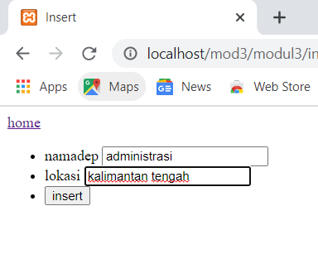

**Gambar 2.30. Insert data departemen**

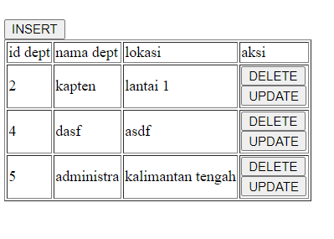

**Gambar 2.31. Hasil insert data departemen**

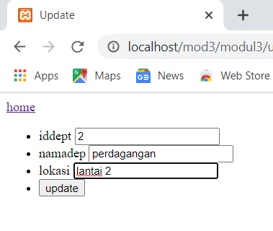

**Gambar 2.32. Update data departemen dengan iddept 2**

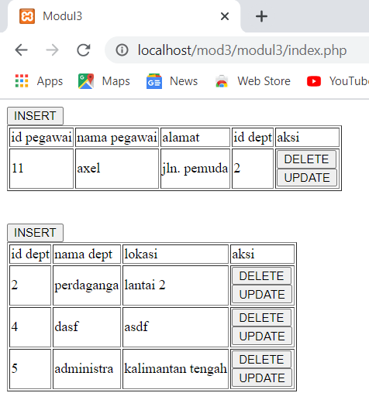

**Gambar 2.33. Hasil update data departemen**

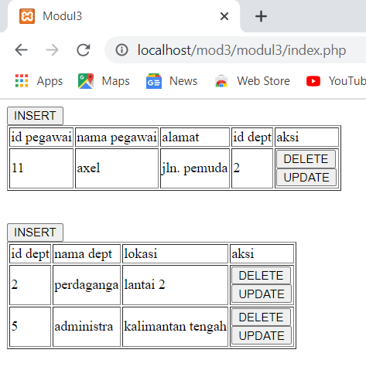

**Gambar 2.34. Hasil delete data pegawai dengan iddept 4**

**BAB III**

**KESIMPULAN**

Dari praktikum yang telah dilaksanakan dapat disimpulkan bahwa, Ada dua cara untuk membuat koneksi ke database MySQL dengan PHP, yaitu menggunakan MySQLi dan PDO**.** MySQLi merupakan singkatan dari MySQL Improved. Ekstensi MySQL ini menambahkan fitur baru di interface database MySQL. MySQLi bersifat prosedural dan juga berorientasi objek, di mana siftat prosedural adalah atribut yang diwariskan dari versi MySQL yang lebih lama. PDO adalah singkatan dari PHP Data Object. Lain halnya dengan MySQLi, PDO justru berorientasi hanya pada objek dan mendukung sejumlah tipe database yang menggunakan PHP, seperti MySQL, MSSQL, Informix, dan PostgreSQL.

Dalam praktikum kali ini, praktikan juga membuat CRUD dalam php. CRUD adalah akronim untuk Create, Read, Update, dan Delete. Operasi CRUD adalah manipulasi data dasar untuk database.

**DAFTAR PUSTAKA**

Achmad Solichin. S.Kom. (2016). Pemrograman Web dengan PHP dan MySQL - Achmad Solichin - Google Buku. *Universitas Budi Luhur*, *June*, 85. https://books.google.co.id/books?id=kcD4BQAAQBAJ&printsec=frontcover&dq=aplikasi+berbasis+web+dengan&hl=id&sa=X&ved=0ahUKEwib-fT80ITYAhVBrI8KHT9GD6QQ6AEIJzAA#v=onepage&q=aplikasi berbasis web dengan&f=false

Informatika, D. T. (2021). *MODUL PRAKTIKUM PEMROGRAMAN WEB I Jurusan Teknik Informatika Fakultas Teknik Universitas Palangka Raya*.

Anonymous. (2015). *Cara Membuat Tabel dan Database MySQL di PHP.* Diakses pada tanggal 10 April 2021 di: http://www.nyekrip.com/skrip/cara-membuat-tabel-database-mysql-php/

Ariata. (2020). *Cara Membuat Koneksi PHP ke Database MySQL.* Diakses pada tanggal 10 April 2021 di: https://www.hostinger.co.id/tutorial/koneksi-database-php#Membuat-Database-MySQL-Opsional

Yuni97. (2019). *Tutorial Membuat CRUD PHP Dengan MySQL.* Diakses pada tanggal 10 April 2021 di: codepolitan.com/tutorial-membuat-crud-php-dengan-mysql-59897c72d8470

**LAMPIRAN**



**Gambar 2.1. Field pada tabel Departemen**



**Gambar 2.2. Field pada tabel Pegawai**



**Gambar 2.3. function.php(1)**



**Gambar 2.4. function.php(2)**



**Gambar 2.5. function.php(3)**



**Gambar 2.6. function.php(4)**



**Gambar 2.7. function.php(5)**



**Gambar 2.68. function.php(6)**



**Gambar 2.9. function.php(7)**



**Gambar 2.10. function.php(7)**



**Gambar 2.11. index.php(1)**

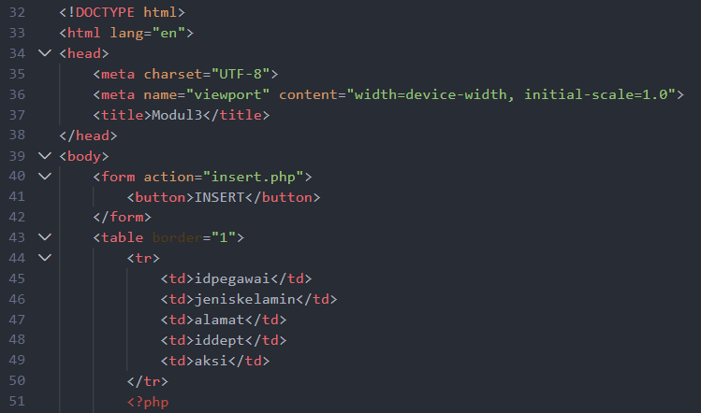

**Gambar 2.12. index.php(2)**



**Gambar 2.13. index.php(3)**



**Gambar 2.14. index.php(4)**



**Gambar 2.15. index.php(5)**



**Gambar 2.16. insert.php(1)**



**Gambar 2.17. insert.php(2)**



**Gambar 2.18. insertdept.php(1)**



**Gambar 2.19. insertdept.php(2)**



**Gambar 2.20. update.php(1)**



**Gambar 2.21. update.php(2)**



**Gambar 2.22. updatedept.php(1)**



**Gambar 2.23. updatedept.php (2)**



**Gambar 2.24 Tampilan awal web**



**Gambar 2.25 Insert data pegawai**



**Gambar 2.26. Hasil insert data pegawai**



**Gambar 2.27. Update data pegawai dengan id pegawai 10**



**Gambar 2.28. Hasil update data pegawai**



**Gambar 2.29. Hasil Delete data pegawai dengan id pegawai 10**



**Gambar 2.30. Insert data departemen**



**Gambar 2.31. Hasil insert data departemen**



**Gambar 2.32. Update data departemen dengan iddept 2**



**Gambar 2.33. Hasil update data departemen**



**Gambar 2.34. Hasil delete data pegawai dengan iddept 4**